ベンチャー戦略プランニング　レポート

氏名:[ 石川優太 ]

受講生ID:[ G720379 ]

受講期:[ 2024年7月期 ]

登録クラス:[ A ]

課題1. マネーフォーワードが上場するまでの事業へと成長できた理由を、マネーフォーワードMEとMFクラウドを同時に進めたことも踏まえ、考察してください。

【why now】

○PEST

＜politics＞

・遅れるキャッシュレス決済の導入を早めるべく、2018年4月に経産省が「キャッシュレス・ビジョン」を発表し、2025年までにキャッシュレス決済比率を40％まで引き上げる目標を明示

・消費税の引き上げに伴う需要平準化政策の一環といて、キャッシュレス・ポイント還元事業など多くの予算を投じてキャッシュレス化の促進を進めているが、日本のキャッシュレス比率は26.8%にとどまっている

(2021年)

＜economy＞

・日本では資産運用の面でも世界から一歩遅れている

・日本の家計の金融資産構成比は「現金・預金」が54.3％で、米国の13.7％、ユーロエリアの31.5%と比較して多い

・一方で「債務証券・投資信託・株式等」の保有比率は16％にとどまっており、米国の55％、ユーロエリアの31.5%から大きく差がある

＜society＞

・日本におけるキャッシュレス決済比率は世界各国と比べて低く、国際社会の中での遅れが問題となっている

・この背景には優れた造幣技術や、それを長年利用する中で貨幣や紙幣に安心感を抱いている国民性などの理由がある

＜technology＞

・日本はフィンテック企業への投資額の面で世界に後塵を拝しているものの。スタートアップから大手金融機関まで参入して多様なサービスを展開している

・QRバーコード決済、仮想通過、投資・資産運用、会計・家計簿など多くのサービスが存在

・会計ソフトウェアに関しては、2000年代にはインターネット上でソフトウェアサービスを提供するASPという手法のサービス業者が登場

・情報セキュリティの向上が進むにつれて、SaaSと呼ばれるサービス形態として急激に利用者を増やしていった

【why me】

○FMF

・マネックス証券でCEO室配属となり、CEOのサポート業務全般を担当

・マーケティング部や戦略事業部、買収企業の経営再建、留学など多くのインプットを経験

・創業者に「お金に関するさまざまな悩みを解決し、多くの人をハッピーにしたい」という強い思いがあった

**○マネーフォ-ワードME**

【ＰＭＦ獲得へのプロセス】

①顧客の特定

・個人→家計簿を一括管理できるソリューションを求める層

②顧客課題の特定(C-P Fit)

・キャッシュレス化やクレジットカード使用、住宅ローン支払い、投資などお金の流れを一括で把握するのが難しい

③CVP仮説の決定(P-S Fit)

・お金の流れを簡単に把握して明確にしたい

④MVPの公開

・「マネーブック」が大失敗

→「マネーフォーワードME」にピボットし、全て自社で開発、2012年12月にβ版をリリース

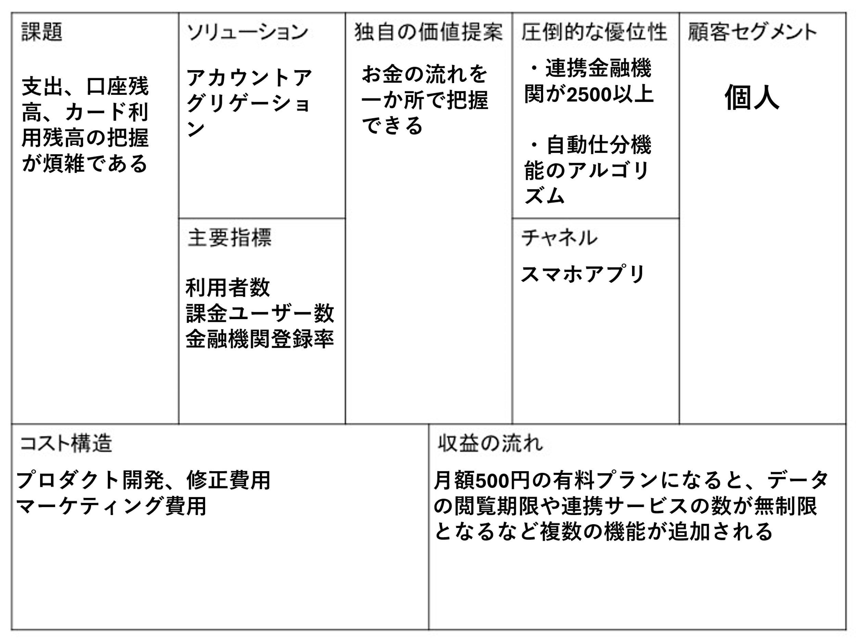【リーン・キャンバス】

**○マネーフォーワードクラウド**

【会計ソフトウェアの市場規模】(2011年)

・バックオフィス系の大規模企業向けERPの市場規模は780億円

・中堅・中小企業向けERPは277億円(内SaaSの割合は9.3%)

・財務・会計ソフトは84.5億円(内SaaSの割合は3%)

※これらの市場は5年後には120％成長すると見込まれていた

【ＰＭＦ獲得へのプロセス】

①顧客の特定

・ビジネスの運用に関わるさまざまな手続きを簡単に低コストで行いたい法人や個人事業主

②顧客課題の特定(C-P Fit)

＜マネーフォーワードクラウド会社設立＞

・会社設立は自分でしようとすると煩雑な手続きになる

・行政書士に依頼するとコストが高くなってしまう

＜マネーフォーワードクラウド＞

・会計処理を行う際は通常専門的な知識が必要になったり、必要な工程も多くなったりする

・その他給与、請求書、経費、社会保険手続き、勤怠、マイナンバー管理など複雑な処理が多く存在する

＜マネーフォーワード確定申告＞

・確定申告を個人ですると煩雑になる

③CVP仮説の決定(P-S Fit)

・いずれの処理も簡単に低コストで行うことができる

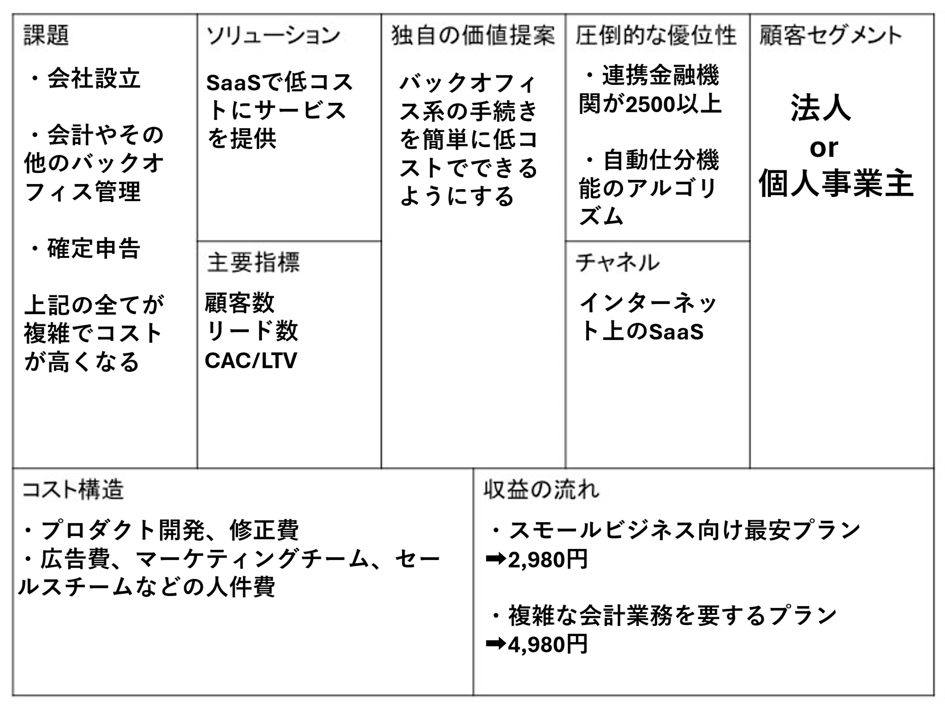【リーン・キャンバス】

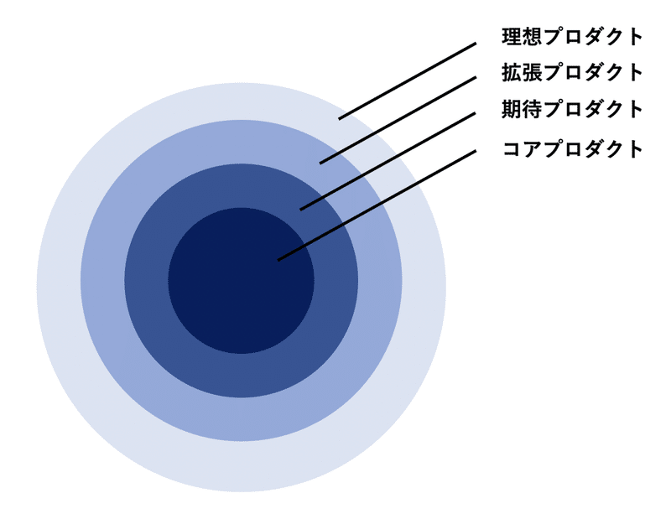【ホールプロダクト理論】

・コアプロダクト

➡マネーフォーワードから事業を開始した

・期待プロダクト

➡その後すぐにマネーフォーワードクラウドへと

事業を拡大

・どちらのサービスもそれぞれシナジーがあり、上手く両方の事業を拡大できた



課題2. なぜ赤字であるにもかかわらず、TVCMなどの大胆な広告投資を実行したのでしょうか？

その理由を考察してください。

○Moat

・マネーフォーワードはまだ黒字化は達成できていないものの、ある程度のPMFは達成できたと考えられる

➡後続の競合から自社の事業の持続的有意性を守る必要がある

・赤字ではあるものの、市場の中でユーザーを囲い込むことが今後の成長のために重要である

➡get big fast

・「オンライン広告」、「展示会」などマーケティングを行っていたが、より多くのマス層を取り込みたい

➡TVCMが最も適している

・近年大胆なTVCMを行うスタートアップは増えており、そのための費用をVCからも調達できた

課題3. 同社がさらに急成長を進める上で、何が必要ですか。現状、同社が抱えている課題を踏まえ、検討してください。

＜マネーフォーワードMEの課題＞

・さらにユーザーを獲得すること

・その中から課金ユーザー数を獲得すること

(2024年第2四半期決算説明資料より)

・順調にユーザー数と課金ユーザー数は増えているものの。課金率は3.54％

➡課金率が低い印象はある

➡どのように課金率を上げるのかが課題か

○マネーフォーワードME売上のモデル化

＜ユーザー数＞

・TVCMでタレントやアスリートとなど7名を起用し、幅広いユーザーの獲得を狙っている

➡まずはユーザーの属性のデータ収集と活用が重要

➡10代や50～60代の新規会員数は通常時の2～4倍になったとあり、ある程度成功か

➡今後はネットリテラシーの問題はあるかもしれないが、70代以降の顧客を狙っても良いかも

＜課金率、単価＞

・現在の課金メニューは0円か500円の2種類のみ

・今後課金メニューを3、4段階にする

➡0円、250円、500円、750円など

➡安い単価により、課金率の上昇があるかもしれない

➡もしくはより高い単価による売上の拡大を狙うか

➡しかし、値段の変更は売上に大きく影響するため慎重に行う必要はありそう

＜マネーフォーワードクラウドの課題＞

(2024年第2四半期決算説明資料より)

・マネーフォーワードの理念は「ユーザーの人生を飛躍的に豊かにすること」

・コアプロダクト➡期待プロダクト➡拡張プロダクト➡理想プロダクトへと事業を拡大していきたい

(2024年第2四半期決算説明資料より)

➡顧客である個人事業主や法人のバックオフィス業務のサポートをより包括的に行っていきたい

➡新規事業開発や買収を活用しながら、今後もサービス範囲の拡大と利便性の向上を目指す